Домашнее задание по теории 1курс

23.03.2020:
1) строить Д7 и его обращения с разрешением в Т в тональности в скрипичном ключе (у каждого своя тон-ть);
2) строить 7 видов септаккордов от звука в басовом ключе (у каждого свой звук);
3) Выучить теоретический материал по теме «Септаккорды. Д7 и его обращения».
31.03 или 1.04.2020:
- Строить VII₇ и его обращения с разрешением по 1 способу в басовом ключе в тон-ти фа диез минор, Ля бемоль мажор;
- Строить VII7 и его обращения с разрешением по 2 способу в скрипичном ключе в тон-ти Си мажор, ми бемоль минор;
- Выучить теоретический материал по теме «VII₇ и его обращения».
7-8.04.2020:
1) Строить II7 и его обращения с разрешением по 1 способу в басовом ключе в тон-ти фа минор, Ля мажор;
2) Строить II7 и его обращения с разрешением по 2 способу в скрипичном ключе в тон-ти Си бемоль мажор, ми минор;
3) Выучить теоретический материал по теме «II₇ и его обращения».
14-15.04.2020:
1) Строить II7 и его обращения с разрешением по 3 способу в басовом ключе в тон-ти соль диез минор, Ре бемоль мажор;
2) Строить II7 и его обращения с разрешением по 4 способу в скрипичном ключе в тон-ти Соль бемоль мажор, си минор;
3) Выучить теоретический материал по теме «II₇ и его обращения. Разные способы разрешения».
21-22.04.2020
- Выучить теоретический материал по теме «Элементы строения музыкальной речи».
- Ответить на вопросы:
1. Что такое мелодия?
2. Что такое секвенция?
3. Что такое неаккордовые звуки?
4. Виды неаккордовых звуков.
5. Что такое кульминация?
6. Что такое период?
7. Что такое каденция?
8. Что такое фактура?
9. Что такое монодия?
10. Что такое гетерофония?
11. Что такое полифония?
12. Виды полифонии.
13. Что такое гомофонно-гармонический склад?
14. Что такое жанр?
15. Виды музыкальных жанров.
3) Ответы отправить в Ватсап или Вк.
28-29.04.2020
- Выучить теоретический материал по теме «Знаки сокращения нотного письма».
- Переписать примеры с помощью знаков сокращения. Делать задания из Хвостенко «Упражнения по элементарной теории музыки» скан с. 37 №5,14,15,18,19.
- Переписать примеры полностью, расшифровывая знаки сокращения. Делать задания из Хвостенко «Упражнения по элементарной теории музыки» скан с. 38 № 6,7,23,27.
5-6.05.2020
- Выучить теоретический материал по теме «Орнаментика. Мелизмы».
- Переписать примеры полностью, расшифровывая знаки мелизматики. Делать задания из Хвостенко «Упражнения по элементарной теории музыки» скан с. 277 № 1,2,10,13.
- Вспомнить секвенции №1,2. Выучить и играть секвенцию №3.
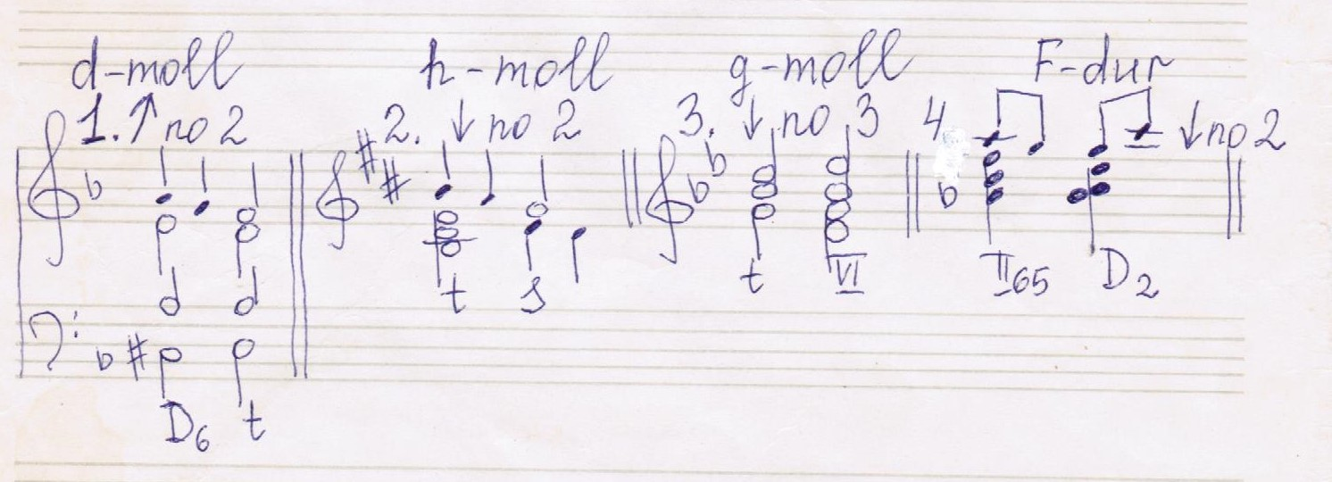
12-13.05.2020
- Выучить теоретический материал по теме «Орнаментика. Мелизмы».
- Переписать примеры с помощью мелизмов. Делать задания из Хвостенко «Упражнения по элементарной теории музыки» скан с. 279 №16,23,24,35.
- Играть секвенцию №4.
19-20.05.2020
- Выучить теоретический материал по теме «Органный пункт».
- Сделать контрольную работу по аккордам по вариантам:
1 вариант (Мерзлякова, Семенова, Хабибуллина)
2 вариант (Астанова, Рябцева, Рахматуллин)
3 вариант (Ахмерова, Коробейщиков)

Задание 1. Определить аккорды вне тональности и подписать их.
1 вариант – первые 5 аккордов;
2 вариант – 6 – 10 аккорды;
3 вариант - последние 5 аккордов;
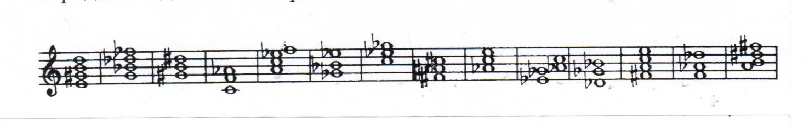

Задание 2. Определить аккорды в тональности и подписать их.
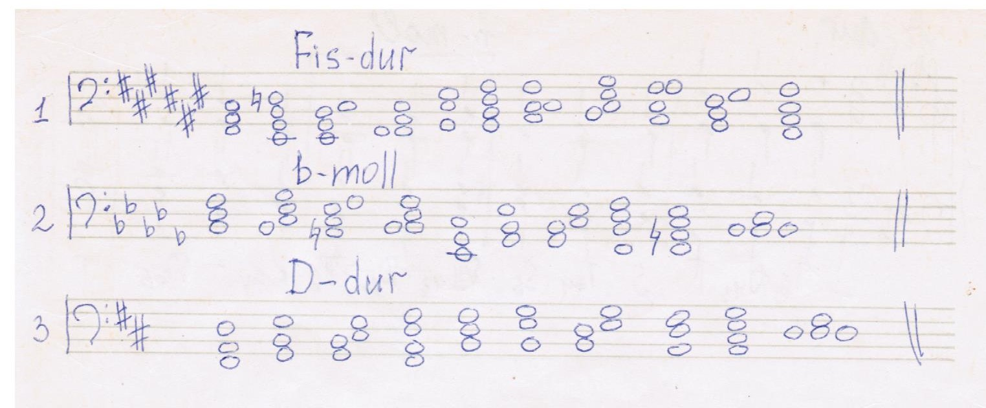

Задание 3. Достроить аккорды в тональности.
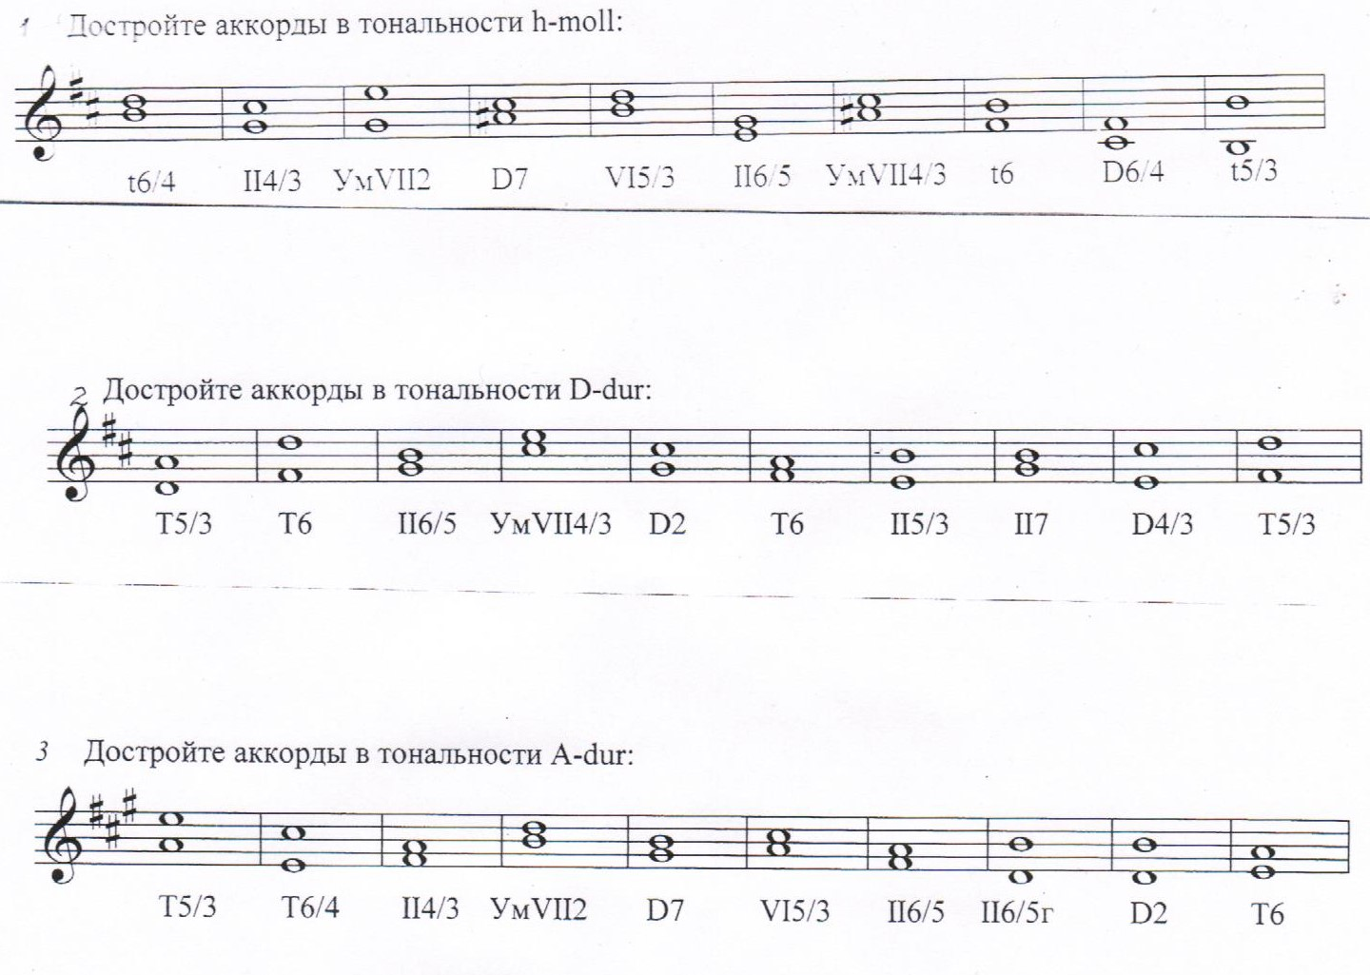
Задание 4. Разрешить септаккорды и их обращения в тональности.

1 вариант – II7 и его обращения с разрешением по 2 способу через Д7 в тональности ми бемоль минор;
2 вариант – II7 и его обращения с разрешением по 4 способу в Т в тон-ти Ля бемоль мажор;
3 вариант - VII₇ и его обращения с разрешением по 1 способу в Т в тон-ти си минор;

26-27.05.2020
- Выучить теоретический материал по теме «Нотное письмо».
- Сделать контрольную работу по вариантам:
Задание 1. Построить гаммы.
1 вариант – хроматическую гамму вверх и вниз в си миноре;
2 вариант – хроматическую гамму вверх и вниз в Ми бемоль мажоре;
3 вариант – уменьшенный лад ТП и ПТ от си бемоля;

Задание 2. Построить интервалы с обращениями вниз от звуков:
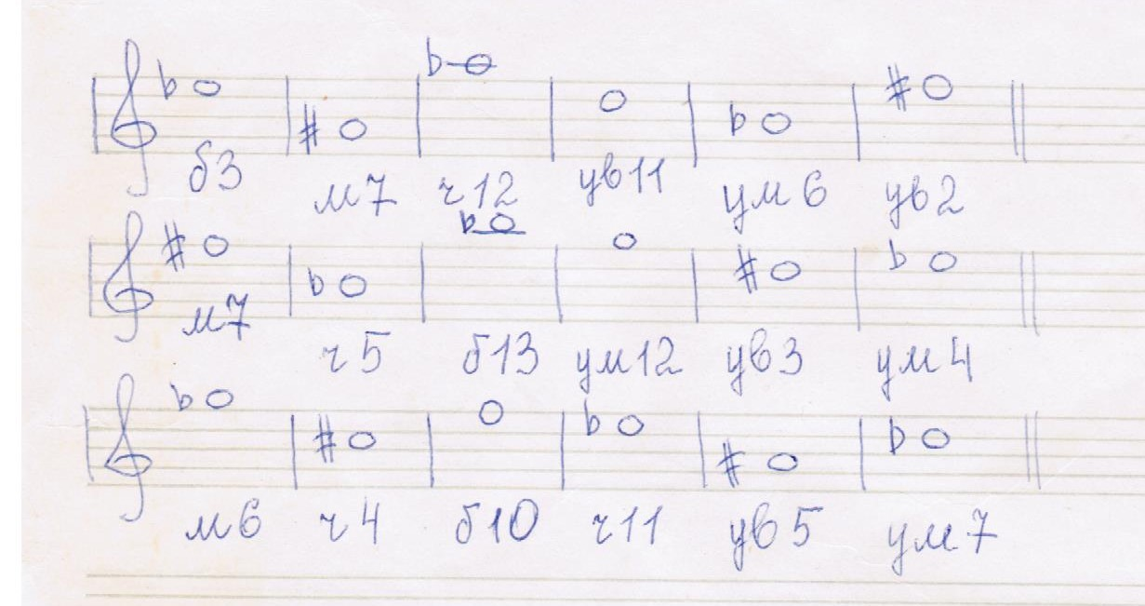
Задание 3. Определить тональность и вид лада по сборнику Хвостенко:
1 вариант – с. 235 №36, с. 236 № 41
2 вариант – с. 234 № 32, с.235 №34
3 вариант - с. 233 № 19, с.238 №52
Задание 4.
а) Переписать примеры с помощью знаков сокращения из Хвостенко:
1 вариант - с. 37 № 13,16;
2 вариант – с. 37 № 10,14;
3 вариант – с. 37 № 5,12;
б) Переписать примеры полностью, расшифровывая знаки сокращения:
1 вариант - с. 38 № 2,3,28;
2 вариант – с. 38 № 4,5,22;
3 вариант – с. 38 № 4,5,29.

Удачи всем!

